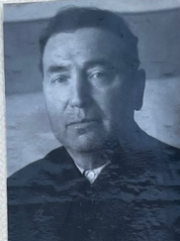

Аршин
Михаил Васильевич
1905 года рождения

Михаил Васильевич начал свою трудовую деятельность в возрасте 12-ти лет в 1917 году.
В 1925 году поступил на Юрюзанский завод слесарем.
1927 – 1929 гг. служба в РККА.
В 1930 году приказом директора Юрюзанского завода был командирован на 3-месячные курсы инструкторов для школ ФЗУ.
В этом же году приступил к работе инструктором Юрюзанской школы ФЗУ в группе слесарей.
В 1935 году был назначен на должность завуча.
В 1937 году перешёл на преподавательскую работу, читал курс спецтехнологии слесарного дела.
После организации Трудовых Резервов в 1940 году работал на должности старшего мастера.
1941 год. Михаил Васильевич мобилизован на фронт – Дальний Восток подразделение гидроавиации Тихоокеанского флота.
В 1946 году демобилизован в звании младший сержант, а 13 февраля этого года приступил к должности старшего мастера училища.
В 1967 году ушёл на заслуженный отдых, проработав в системе профтехобразования 37 лет.
Награды: «За боевые заслуги», «За победу над Японией», юбилейные медали.

